ACTIVIDAD DE HISTORIA
I MEDIO.

Actividad: Listado y análisis de bienes, productos o servicios que suplen mis necesidades.
Objetivo: analizar con que bienes, productos o servicios suplo mis necesidades.
Fechas de entrega: jueves 30 de abril.
Entrega: Subir a Aula virtual o enviar por WhatsApp a +56989049410

INSTRUCCIONES:

El estudiante debe hacer un lista de productos, bienes o servicios que tenga en su hogar y que suplen o satisfacen sus necesidades.

1.- ¿Cómo? : Para cada uno de los escalones de la primarme de necesidad ya estudiada (pirámide de Maslow) debes escribir 3 productos, bienes o servicios te tengas en tu casa y que satisfagan esa necesidad, además debes explicarlo, lo más detalladamente posible el como la suple.
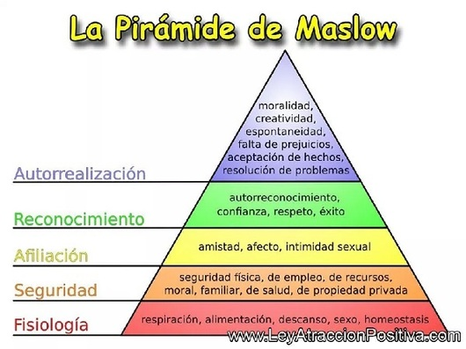

Ejemplo: (no puedes hacer trampa y copiar los míos) esto es a modo de referencia, hágalo cómo le sea más práctico, pero explicado, yo solo nombre y explique de forma resumida.
Fisiológica:  1.- Tenga mi cama para descansar  2.- Tengo frutas para alimentarme. | Seguridad:  1.- Tengo alarma de seguridad  2.- tengo perros que cuidan mi casas | Afiliación  1.- Tengo a mis padres que me quiere. | Reconocimiento  1.- Tenga las medallas que he ganado en basquetbol | Autorrealización  1.-Tengo un Apple MacBook Pro 13.3" Intel Core i7-2620M X2 2.7GHz 16GB que me sirve para hacer tareas.  2.- me tengo a mi para resolver todo lo que necesito, ya que la fuerza esta en mis capacidades.

(Palabras claves) Debes tener claros estos conceptos para realizar tú tarea.

Listado: Lista o serie ordenada de palabras, nombres o datos, que generalmente está escrita, dispuesta en columnas, en un papel
Producto: es cualquier bien material, servicio o idea que posee o puede poseer un valor para el consumidor o usuario y que puede satisfacer una necesidad o deseo.

Bien: es un objeto tangible, físico, que se puede tocar y ver y, en general, percibir a través de los sentidos, inclusive antes de consumirlo. Puede ser duradero, como un vehículo, un electrodoméstico o un computador. O bien, puede destruirse o transformarse a través del consumo, como sería el caso de un alimento una bebida o un jabón.

Servicio: es la aplicación de esfuerzos humanos o mecánico a personas, animales y objetos. Es decir, puede ser producido por personas, como por ejemplo los servicios odontológicos, o viene por una máquina, como el servicio del cajero automático. Son productos intangibles que no se pueden percibir previamente por los sentidos. Ej: la clase de un profesor X.

Necesidades: el estado de un ser en que se halla en carencia de un elemento, y su consecución resulta indispensable para vivir en un estado de bienestar corporal pleno

